TRABALHO PARA A DISCIPLINA DE   
TÉCNICAS DE PROGRAMAÇÃO DO CURSO DE   
ENGENHARIA DE COMPUTAÇÃO DA UTFPR:   
*DESCENT INTO MADNESS*

Lucas Eduardo Bonancio Skora, Thiago de Mendonça Mildemberger

lucasskora@utfpr.edu.br, thimil@utfpr.edu.br

Disciplina: **Técnicas de Programação – CSE20** / S71 – Prof. Dr. Jean M. Simão

**Departamento Acadêmico de Informática – DAINF** - Campus de Curitiba

Curso Bacharelado em: Engenharia da Computação / Sistemas de Informação

### Universidade Tecnológica Federal do Paraná - UTFPR

Avenida Sete de Setembro, 3165 - Curitiba/PR, Brasil - CEP 80230-901

**Resumo** –

*Este documento apresenta um modelo para o texto do trabalho de Técnicas de Programação, além de instruções para o trabalho ele mesmo. Quanto ao resumo em si, ele deve trazer uma visão geral do trabalho. Mais precisamente, o resumo deve contemplar sucintamente a motivação e o contexto do trabalho, o seu objeto de estudo (um jogo de plataforma), o seu processo de desenvolvimento e os resultados obtidos. Um exemplo de resumo seria*: A disciplina de Técnicas de Programação exige o desenvolvimento de um *software* de plataforma, no formato de um jogo, para fins de aprendizado de técnicas de engenharia de *software*, particularmente de programação orientada a objetos em C++. Para tal, neste trabalho, escolheu-se o jogo “Descent into Madness”, no qual o jogador controla um explorador que busca escapar de um templo antigo repleto de monstros. Para o desenvolvimento do jogo foram considerados os requisitos textualmente propostos e elaborada modelagem (análise e projeto) usando como recurso o Diagrama de Classes em Linguagem de Modelagem Unificada (*Unified Modeling Language* – *UML*), tendo como base um diagrama prévio proposto. Subsequentemente, em linguagem de programação C++, realizou-se o desenvolvimento, que contemplou os conceitos usuais de Orientação a Objetos como Classe, Objeto e Relacionamento, bem como alguns conceitos avançados como Classe Abstrata, Polimorfismo, Gabaritos, Persistências de Objetos por Arquivos, Sobrecarga de Operadores e Biblioteca Padrão de Gabaritos (*Standard Template Library* - *STL*). Depois da implementação, os testes e uso do jogo feitos pelos próprios desenvolvedores demonstraram sua funcionalidade conforme os requisitos e o modelagem elaborado. Por fim, salienta-se que o desenvolvimento em questão permitiu cumprir o objetivo de aprendizado visado.

**Palavras-chave ou Expressões-chave** (máximo quatro, não excedendo três linhas)**:** Paradigma Orientado à Objetos; C++; Desenvolvimento de jogos eletrônicos.

**Abstract** - *This document shows a model for the manuscript to the academic work of Técnicas de Programação as well as it presents general instructions about this academic work. With respect to the abstract contents, it must provide a general explanation about the work. Precisely, the abstract must shortly present the work motivation and context, its study object (a platform game), its development process, and the obtained results. An instance of abstract would be*:

**. . .**

**Key-words or Key-expressions** (maximum four, not exceeding three lines)**:** Paper Model to the Academic Work of Programming Course, Academic Work Related to C++ Implementation, Internal Rules for Work Elaboration, Examples of Elements for the Work of a Programming Course.

# INTRODUÇÃO

O presente documento busca relatar o desenvolvimento de um projeto para a disciplina de Técnicas de Programação, matéria obrigatória do curso de Engenharia da Computação na UTFPR. Seu objetivo é aplicar, avaliar e expandir os conhecimentos adquiridos durante as aulas dessa disciplina, nomeadamente, o Paradigma Orientado à Objetos, a linguagem de programação C++, e uma introdução à Engenharia de Software.

Com esse objetivo, foi desenvolvido um jogo de plataforma com tema e mecânicas escolhidas pelos discentes e aprovadas pelo doscente, visando seguir os requisitos previamente determinados, que serão descritos a fundo no corpo do presente documento.

Para fazer isso, os alunos buscaram seguir o ciclo clássico de engenharia de software, ou

seja, com a orientação do professor e do monitor da disciplina, os discentes estudaram os requisitos à atingir, modelaram o software através de um diagrama de classes UML, implementaram o programa modelado através da linguagem C++ (com uso de algumas bibliotecas externas), e testaram o programa tão extensivamente quanto possível.

As seguintes seções desse trabalho tratarão de explicar o jogo em si, sua implementação, os conceitos (do POO, da disciplina ou até de outras áreas) utilizados, contendo finalmente considerações pessoais dos discentes, agradecimentos e referências.

# EXPLICAÇÃO DO JOGO EM SI

Quando o programa é executado, o usuário se depara com um menu principal, onde pode escolher jogar a primeira ou a segunda fase do início ou a partir de um ponto salvo em outra sessão, escolher o número de jogadores ou sair do jogo. O outro menu existente no jogo é o menu de pause, que oferece as opções de voltar a jogar, sair do jogo ou salvar a fase, e pode ser acessado apertando a tecla ESC dentro de uma fase.

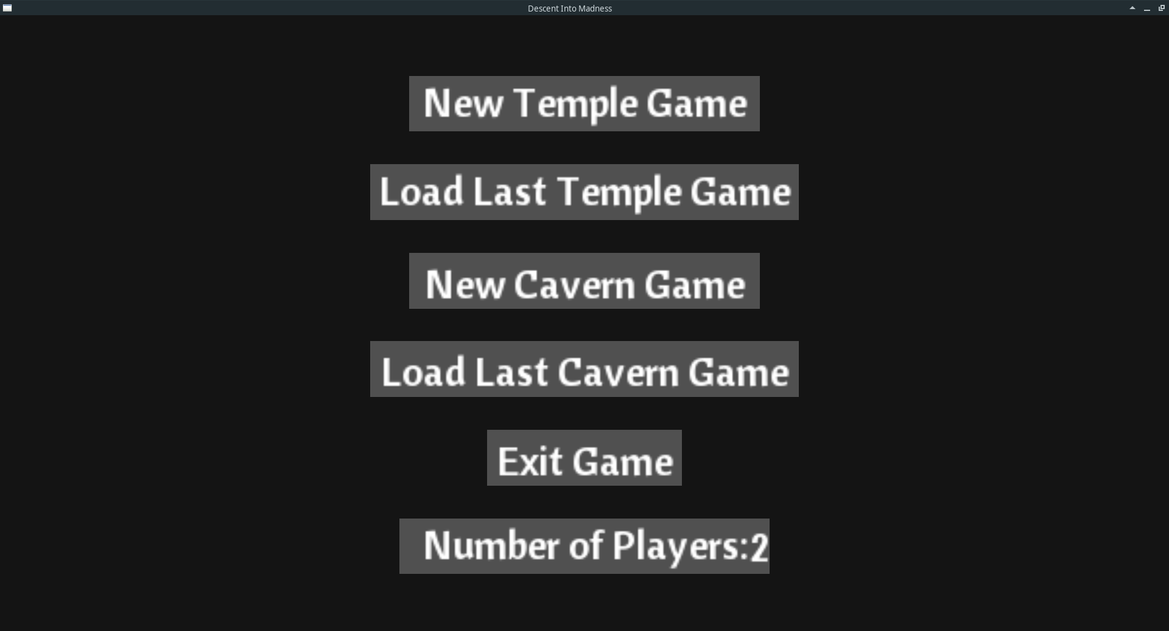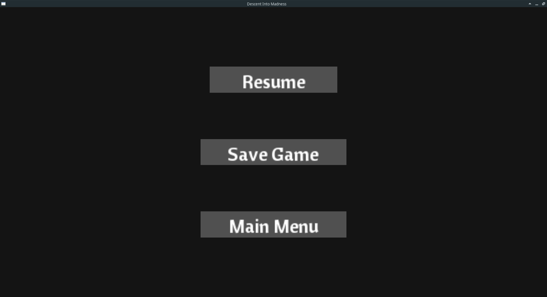

Figuras 1 e 2 : Menu Principal e Menu de Pausa, respectivamente.

O objetivo do jogo é chegar ao final da fase, marcada pelos tiles em degradê na horizontal. O jogador deve fazer isso sem tocar nenhum inimigo, obstáculo ou projétil, que significam morte instantânea e retorno ao início da fase. O jogador que conseguir terminar o jogo com menos mortes terá uma classificação melhor na classificação de melhores jogadores.

Cada vez que o jogador escolhe jogar uma nova fase, a posição e número dos inimigos e a existência de certos obstáculos são determinadas aleatoriamente, de forma que cada jogada é diferente.

--inserir fotos de inimigos, e da diferença de uma fase caverna pra outra --

O primeiro jogador (The Undying) é controlado com as teclas A e D, que o movimentam para a esquerda e direita, e o botão de espaço, que o faz pular. O segundo jogador (The Penitent), que tem a função de proteger o primeiro dos projéteis atirados, é controlado com a roda do mouse, e está sempre em volta do jogador 1.

--foto do jogador 1 junto com 2 e foto do jogador 1 sozinho –

O chefão (The Chained), que espera o jogador no final da fase 2, é quase impossível de passar sem antes pegar o item The Mirror Of Hastur, que torna o chefão impotente.

--Chefão atirando, jogador pegando o espelho, jogador com o espelho e chefão sem atirar--

Ao terminar a última fase, aparece na tela um diálogo onde o jogador pode escrever seu nome, que é salvo junto com sua pontuação na classificação mostrada em seguida.

--foto da classificação e do diálogo--

# DESENVOLVIMENTO DO JOGO NA VERSÃO ORIENTADA A OBJETOS

Nesta seção se deve discorrer a explicação do desenvolvimento do jogo/*software* utilizando orientação a objeto**, salientado diagrama(s) de classes em UML,** culminando na programação em C++. A explicação deve ser feita de maneira tal a **não** ser um relatório técnico repleto de detalhes, mas que seja capaz de sintetizar e valorizar os recursos técnicos utilizados (i.e., sucinto e suficiente).

Nesta explicação, deve-se primeiramente listar (textualmente) os **requisitos funcionais** definidos para o jogo/*software* em questão (requisitos mínimos definidos na Tabela 1). Os requisitos devem estar enquadrados em uma tabela de duas colunas na qual a primeira coluna traz os requisitos e a segunda coluna a sua situação (*status*) que pode ser ‘realizado’, ‘semi-realizado’, ‘abandonado’ etc.

Ademais, quando o requisito estiver como ‘realizado’, ‘semi-realizado’ ou similares, faz-se absolutamente necessário indicar sucintamente quais classes ou conjuntos de classes que realizaram cada requisito no preenchimento tabela, no tocante ao campo ‘Implementação’ da Tabela 1. Eventualmente, pode-se também nomear objetos que se julguem pertinentes, se não for suficiente apenas nomear suas classes. **A Tabela 1 exemplifica o exposto definindo, ademais, os requisitos mínimos que cada jogo deve ter**.

Tabela 1. Lista de Requisitos do Jogo e suas Situações.

|  |  |  |  |
| --- | --- | --- | --- |
| N. | Requisitos Funcionais | Situação | Implementação |
| 1 | Apresentar menu de opções aos usuários do Jogo. | Requisito previsto inicialmente e realizado. | Requisito cumprido via classe MainMenu e Button e seus respectivos objetos. |
| 2 | Permitir um ou dois jogadores aos usuários do Jogo, sendo que no último caso seria para que os dois joguem de maneira concomitante. | Requisito previsto inicialmente e realizado. | Requisito cumprido via classes Players, cujos objetos são agregados em jogo, podendo ser um ou dois efetivamente, o que é escolhido no menu principal. |
| 3 | Disponibilizar ao menos duas fases que podem ser jogadas sequencialmente ou selecionadas. | Requisito previsto inicialmente e realizado. | Requisito cumprido via pacote Levels e pelo objeto da classe MainMenu, onde o usuário pode escolher a fase. |
| 4 | Ter três tipos distintos de inimigos (o que pode incluir ‘Chefão’, vide abaixo), sendo que pelo menos um dos inimigos deve ser capaz de lançar projetil contra o(s) jogador(es). | Requisito previsto inicialmente e realizado. | Requisito cumprido através dos pacotes Enemies e Projectiles, ambos contidos no pacote Entities, com foco para as classes Caster e Spell e seus respectivos objetos. |
| 5 | Ter a cada fase ao menos dois tipos de inimigos com número aleatório de instâncias, podendo ser várias instâncias e sendo pelo menos 5 instâncias por tipo. | Requisito previsto inicialmente e realizado. | Requisito cumprido a partir do pacote Enemies, dos objetos de classes derivadas da classe Level e dos objetos da classe TileManager. |
| 6 | Ter inimigo “Chefão” na última fase | Requisito previsto inicialmente e realizado | Requisito cumprido à partir da classe TheChained e seu objeto. |
| 7 | Ter três tipos de obstáculos. | Requisito previsto inicialmente e realizado. | Requisito cumprido através do pacote TileSystem. |
| 8 | Ter em cada fase ao menos dois tipos de obstáculos com número aleatório de instâncias (i.e., objetos) → usa mesmas instâncias sendo pelo menos 5 instâncias por tipo. | Requisito previsto inicialmente e realizado. | Requisito cumprido através dos objetos da classe HoleObstacle, BulletObstacle e das derivações de SpikeObstacle, além de objetos da classe TileManager |
| 9 | Ter representação gráfica de cada instância. | Requisito previsto inicialmente e realizado. | Requisito cumprido através do objeto da classe GraphicsManager e da arte produzida pelos discentes. |
| 10 | Ter em cada fase um cenário de jogo com os obstáculos. | Requisito previsto inicialmente e realizado. | Requisito cumprido através do uso do pacote TileSystem e pelos objetos de classes derivadas de Level. |
| 11 | Gerenciar colisões entre jogador e inimigos, bem como seus projeteis (em havendo). | Requisito previsto inicialmente e realizado. | Requisito cumprido pelo uso de objeto da classe CollisionManager e TileManager para gerenciar objetos de classes derivadas de PhysicalEntity. |
| 12 | Gerenciar colisões entre jogador e obstáculos. | Requisito previsto inicialmente e realizado. | Idem item anterior. |
| 13 | Permitir cadastrar/salvar dados do usuário, manter pontuação durante jogo, salvar pontuação e gerar lista de pontuação (*ranking*). | Requisito previsto inicialmente e (por enquanto) parcialmente realizado. | Requisito cumprido parcialmente via objeto da classe TheUndying (jogador 1). Salvar a pontuação e gerar ranking ainda não implementado. |
| 14 | Permitir Pausar o Jogo | Requisito previsto inicialmente e realizado | Requisito cumprido através dos objetos das classes EventManager e PauseMenu. |
| 15 | Permitir Salvar Jogada. | Requisito previsto inicialmente e realizado. | Requisito cumprido através do objeto da classe PauseMenu e pacote Mementos. |

Isto feito, a explicação do desenvolvimento segue devendo-se:

* Utilizar Diagrama(s) de Classes em *UML* para explicar as classes e suas relações, que DEVEM atender aos requisitos.
* Utilizar como base o Diagrama de Classes proposto na FIGURA 2, completando-o, melhorando-o, expandindo-o etc[1].
* A luz do(s) diagrama(s), explicar o desenvolvimento de maneira sucinta e suficiente no texto. Assim, em poucos parágrafos deve se explicar as principais classes ou agrupamentos de classes e como elas se inter-relacionam.
* Em tempo, valorizar as ‘sofisticações’ que tenham sido realizadas, como persistência de objetos relativas ao requisito Permitir Salvar Jogada.
* Valorizar a interdisciplinaridade como a aplicação de conceitos de física e matemática aprendidos em disciplinas do ensino médio e preferencialmente em disciplinas da graduação.
* Deixar no diagrama apenas o que de fato foi implementado em C++ ou ao menos bem indicar o que foi efetivamente implementado.

Para a implementação em C++ orientado a objetos (OO), que é a expressão técnica do projeto em diagrama(s) de classes em UML, deve-se usar uma biblioteca gráfica (*e.g*. *SFML*, *Allegro*, *TCL*/*TK*, *OpenGL* ou outra, mas preferencialmente uma OO), pois isto valoriza o trabalho esteticamente além de demonstrar a capacidade de ‘pesquisa’ e aprendizado nisso. Não deixe de valorizar esta capacidade de pesquisa e aprendizado nesta seção. Em tempo, no site da disciplina a exemplos pedagógicos prontos com *SFML (OO em si)* e *Allegro* 4.x (procedimental em si), este tanto em programa procedimental quanto integrado em programa orientado a objetos.

Esta seção em questão é muito importante no trabalho e será corrigida com muita atenção pelo professor. Pede-se, por fim, que todos os autores revisem cuidadosamente a versão final do trabalho (como um todo) para evitar erros de português, digitação e/ou formatação. Na verdade, além disto, uma equipe poderia revisar o trabalho escrito da outra e vice-versa para fins de aprimoramento mútuo.



Figura 2. Diagrama de Classes de base em UML.

# TABELA DE CONCEITOS UTILIZADOS E NÃO UTILIZADOS

Nesta seção, em relação aos conceitos aprendidos, deve-se apresentar uma tabela de conceitos utilizados e não utilizados tal qual a Tabela 2, sendo que a coluna de ‘Conceitos’ dessa tabela **NÃO** pode ser alterada, absolutamente. Deve-se também apresentar outra tabela justificando o uso ou não uso, tal qual a Tabela 3.

Oportunamente, todas as tabelas que venham a ser utilizadas deverão ser numeradas sequencialmente com algarismos arábicos, conforme o exemplo abaixo:

Tabela 2. Lista de Conceitos Utilizados e Não Utilizados no Trabalho.

|  |  |  |  |  |  |  |  |  |
| --- | --- | --- | --- | --- | --- | --- | --- | --- |
| **N.** | | Conceitos | | Uso | | Onde / O quê | |  |
|  | **1** | | **Elementares:** | | | | | |
|  | - Classes, objetos. &  - Atributos (privados), variáveis e constantes. &  - Métodos (com e sem retorno). | | Sim | | Todos .h e .cpp | |
|  | - Métodos (com retorno *const* e parâmetro *const*). &  - Construtores (sem/com parâmetros) e destrutores | | Sim | | Todos .h e .cpp | |
|  | - Classe Principal. | | Sim | | Main.cpp & Principal.h/.cpp | |
|  | - Divisão em .h e .cpp. | | Sim | | No desenvolvimento como um todo. | |
|  | **2** | | **Relações de:** | | | | | |
|  | - Associação direcional. &  - Associação bidirecional. | | Sim | |  | |
|  | - Agregação via associação. &  - Agregação propriamente dita. | | Sim | |  | |
|  | - Herança elementar. &  - Herança em diversos níveis. | | Sim | |  | |
|  | - Herança múltipla. | | Sim | |  | |
|  | **3** | | **Ponteiros, generalizações e exceções** | | | | | |
|  | - Operador *this*. | | Sim | |  | |
|  | - Alocação de memória (*new* & *delete*). | | Sim | |  | |
|  | - Gabaritos/*Templates* criada/adaptados pelos autores (e.g. Listas Encadeadas via *Templates*). | | Sim | |  | |
|  | - Uso de Tratamento de Exceções (*try catch*). | | Sim | |  | |
|  | **4** | | **Sobrecarga de:** | | | | | |
|  | - Construtoras e Métodos. | | Sim | |  | |
|  | - Operadores (2 tipos de operadores pelo menos). | | Sim | |  | |
|  | **Persistência de Objetos (via arquivo de texto ou binário)** | | | | | |
|  | - Persistência de Objetos. | | Sim | |  | |
|  | - Persistência de Relacionamento de Objetos. | | Sim | |  | |
|  | **5** | | **Virtualidade:** | |  | |  | |
|  | - Métodos Virtuais. | | Sim | |  | |
|  | - Polimorfismo | | Sim | |  | |
|  | - Métodos Virtuais Puros / Classes Abstratas | | Sim | |  | |
|  | - Coesão e Desacoplamento | | Sim | |  | |
|  | **6** | | **Organizadores e Estáticos** | | | | | |
|  | - Espaço de Nomes (*Namespace*) criada pelos autores. | | Sim | |  | |
|  | - Classes aninhadas (*Nested*) criada pelos autores. | | Sim | |  | |
|  | - Atributos estáticos e métodos estáticos. | | Sim | |  | |
|  | - Uso extensivo de constante (*const*) parâmetro, retorno, método... | | Sim | |  | |
|  | **7** | | Standard Template Library *(STL)* e String OO | | | | | |
|  | - A classe Pré-definida *String* ou equivalente. &  *- Vector* e/ou *List* da *STL* (p/ objetos ou ponteiros de objetos de classes definidos pelos autores) | | Sim | |  | |
|  | - Pilha, Fila, Bifila, Fila de Prioridade, Conjunto, Multi-Conjunto, Mapa **OU** Multi-Mapa. | | Sim | |  | |
|  | **Programação concorrente** | | | | | |
|  | *- Threads* (Linhas de Execução) no âmbito da Orientação a Objetos, utilizando Posix, C-Run-Time **OU** Win32API ou afins*.* | |  | |  | |
|  | *- Threads* (Linhas de Execução) no âmbito da Orientação a Objetoscom uso de Mutex, Semáforos, **OU** Troca de mensagens. | |  | |  | |
|  | **8** | | **Biblioteca Gráfica / Visual** | | | | | |
|  | - Funcionalidades Elementares. &  - Funcionalidades Avançadas como:   * tratamento de colisões * duplo *buffer* | | Sim | | *Especificar aqui quais funcionalidades.* | |
|  | - Programação orientada e evento em algum ambiente gráfico.  **OU**  *- RAD – Rapid Application Development* (Objetos gráficos como formulários, botões etc). | |  | |  | |
|  | **Interdisciplinaridades por meio da utilização de Conceitos de Matemática e/ou Física.** | | | | | |
|  | - Ensino Médio. | | *Sim* | | Especificar quais conceitos aqui. | |
|  | - Ensino Superior*.* | | *Sim* | | Especificar quais conceitos aqui. | |
|  | **9** | | **Engenharia de Software** | | | | | |
|  | - Compreensão, melhoria e rastreabilidade de cumprimento de requisitos. & | | Sim (?) | |  | |
|  | - Diagrama de Classes em *UML*. | | Sim | |  | |
|  | - Uso efetivo (quiçá) intensivo de padrões de projeto (particularmente GOF). | | Sim | |  | |
|  | - Testes a luz da Tabela de Requisitos e do Diagrama de Classes. | | Sim(?) | |  | |
|  | **10** | | **Execução de Projeto** | | | | | |
|  | - Controle de versão de modelos e códigos automatizado (via SVN e/ou afins) **OU** manual (via cópias manuais). &  - Uso de alguma forma de cópia de segurança (backup). | | Sim | | Repositório no Github. | |
|  |  | | - Reuniões com o professor para acompanhamento do andamento do projeto. | | Sim | | Especificar quantidade e quando (mínimo 4). | |
|  |  | | - Reuniões com monitor da disciplina para acompanhamento do andamento do projeto. | | Sim | | Especificar quantidade e quando (mínimo 10). | |
|  |  | | - Revisão do trabalho escrito de outra equipe e vice-versa. | |  | | Duplamente corrigido  (Franco e João, Linke e Sodré) | |

Ressalta-se que as legendas das figuras devem ser colocadas abaixo, enquanto que as legendas das tabelas devem ser colocadas acima das mesmas.

Tabela 3. Lista de Justificativas para Conceitos Utilizados e **Não** Utilizados no Trabalho.

|  |  |  |
| --- | --- | --- |
| No. | Conceitos | *Listar apenas os utilizados* Situação |
| 1 | **Elementares** | Classe e Objetos foram utilizado porque ...  Atributos foram utilizados porque ...  . . . |
| 2 | **Relações** | Associação foi utilizado porque....  ... |
| ... | . . . | ... |
| 9 | **Engenharia de Software** | ...  Padrões de Projeto **não** foram utilizados porque.... |
| 10 | . . . | ... |

# REFLEXÃO COMPARATIVA ENTRE DESENVOLVIMENTOS

??? continua existindo ???

Nesta seção se deve apresentar uma reflexão comparativa (sucinta e suficiente) entre o desenvolvimento orientado a objetos e o desenvolvimento procedimental segundo a percepção dos desenvolvedores nos trabalhos realizados no âmbito da disciplina de Fundamentos de Programação 1 e Técnicas de Programação (ou até no âmbito de outras disciplinas ou experiências prévias se for pertinente).

# DISCUSSÃO E CONCLUSÕES

Esta seção deverá apresentar uma reflexão sobre o desenvolvimento e os resultados obtidos. Certamente uma conclusão bem elaborada ajuda na avaliação do Professor. Por sua vez, a avaliação do trabalho como um todo (pelo Professor) será baseada em:

* Quantidade e qualidade de conceitos utilizados na elaboração do *software*, envolvendo particularmente os bons princípios de Orientação Objetos, como organização, encapsulamento e reutilização, todos baseados no princípio de coesão e desacoplamento doutrinados em classe.
* Complexidade do problema e respectiva quantidade e qualidade de projeto e código o que, novamente, envolve a correção na aplicação dos princípios da Orientação a Objetos (i.e. coesão, desacoplamento, encapsulamento, organização e reutilização), o número de classes e objetos, o número e a forma de relacionamento, a complexidade algorítmica, o cumprimento de requisitos etc.
* Qualidade do trabalho escrito e da apresentação.

Em termos gerais, pode-se considerar o primeiro item com um peso de 35%, o segundo com um peso de 35% e o terceiro com um peso de 30%, lembrando que eles estão inter-relacionados (sobretudo o primeiro e o segundo). Não obstante, esta porcentagem é relativa, pois (por exemplo) um item muito bem desenvolvido pode até compensar (um pouco) outro não tão bem desenvolvido em proporções diferentes deste referencial dado. Lembrar ainda que fazer seu projeto ser acompanhado pelo professor e monitor (a medida que avança) é **fundamental**.

# CONSIDERAÇÕES PESSOAIS

Caso o aluno ou os alunos desejam expressar algum sentimento relativo, por exemplo, aos aprendizados e dificuldades encontradas, isto deve ser feita nesta seção opcional. Nesta seção pode-se até utilizar primeira pessoa, entretanto seria melhor a forma impessoal.

Neste sentido, **todas as demais seções devem ser escritas de forma impessoal** (o que significa não usar primeira (e mesmo segunda) pessoa singular ou plural – em suma não usar “eu” ou “nós” no texto). Ademais, salienta-se que o trabalho deve ser redigido em linguagem correta, na forma culta e sem exageros poéticos, com textos não prolixos e bem encadeados.

# DIVISÃO DO TRABALHO

Esta seção deverá ter uma tabela salientando quem desenvolveu cada classe/módulo do *software* e realizou demais atividades como as de ‘engenharia de *software’*, a redação do trabalho escrito, a revisão da redação do trabalho e a preparação da apresentação do trabalho.

Tabela 4. Lista de Atividades e Responsáveis.

|  |  |
| --- | --- |
| Atividades. | Responsáveis |
| Levantamento de Requisitos | Fulano e Ciclano |
| Diagramas de Classes | Fulano e Ciclano |
| Programação em C++ | Fulano e Ciclano em geral |
| Implementação de *Template* | Fulano |
| Implementação da Persistência dos Objetos... | Ciclano |
| ... |  |
| Escrita do Trabalho | Mais Fulano que Ciclano |
| Revisão do Trabalho | Mais Ciclano que Fulano |

# AGRADECIMENTOS

Havendo agradecimentos de ordem profissional, estes deverão vir antes das referências.

Aqui se pode salientar e agradecer caso outra equipe tenha revisado o trabalho.

# REFERÊNCIAS CITADAS NO TEXTO

[1] DEITEL, H. M.; DEITEL, P. J. C++ Como Programar. 5ª Edição. Bookman. 2006.

[2] STADZISZ, P. C. Projeto de Software usando UML. Apostila CEFET-PR 2002.

[http://www.dainf.ct.utfpr.edu.br/~jeansimao/Fundamentos2/EngSoftware/Apostila%20UML%20-%20Stadzisz%202002.pdf](http://www.dainf.ct.utfpr.edu.br/~jeansimao/Fundamentos2/EngSoftware/Apostila UML - Stadzisz 2002.pdf)

[3] SIMÃO, J. M. Site das Disciplina de Fundamentos de Programação 2, Curitiba – PR, Brasil, Acessado em 09/09/2015, às 15:15:

<http://www.dainf.ct.utfpr.edu.br/~jeansimao/Fundamentos2/Fundamentos2.htm>.

# REFERÊNCIAS UTILIZADAS NO DESENVOLVIMENTO

[A] BEZERRA, E. Princípios de Análise e Projeto de Sistemas com UML. Editora Campus. 2003. ISBN 85-352-1032-6.

[B] HORSTMANN, C. Conceitos de Computação com o Essencial de C++, 3ª edição, Bookman, 2003, ISBN 0-471-16437-2.

1. Eventualmente, pode-se utilizar outros diagramas UML caso os conheça ou os tenha estudado.